
برنامه هفتگی نیمسال اول 1402-1403
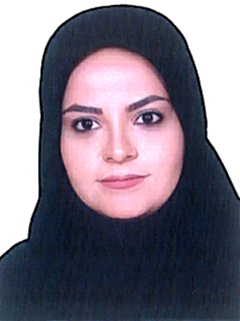
دکتر راژان چهره
دکترای تخصصی(PhD) بهداشت باروری
عضو هیات علمی گروه مامایی

E-mail : chehreh-r@medilam.ac.ir

ساعت  ایام هفته | 10-8 | 12-10 | 14-12 | 16-14 | 16-18
شنبه | مستقر در آموزش مداوم | مستقر در آموزش مداوم | مشاوره دانشجویان  مستقر در آموزش مداوم | مستقر در مرکز آموزش مداوم | -
یک شنبه | مستقر در آموزش مداوم | مستقر در آموزش مداوم | مستقر در آموزش مداوم مشاوره دانشجویان | کلاس درس بارداری و زایمان 2  دانشکده پرستاری و مامایی | -
دوشنبه | مستقر در آموزش مداوم | مستقر در آموزش مداوم | مستقر در آموزش مداوم | کارآموزی  بیمارستان آیت الله طالقانی | -
سه شنبه | مستقر در آموزش مداوم | مستقر در آموزش مداوم | مستقر در آموزش مداوم | کارآموزی  بیمارستان آیت الله طالقانی | -
چهارشنبه | مستقر در آموزش مداوم | مستقر در آموزش مداوم | مستقر در آموزش مداوم | کارآموزی  بیمارستان آیت الله طالقانی
پنجشنبه | - | - | - | -

- از تاریخ 10/10/1402 تا 8/11/1402 شنبه و یکشنبه صبح کارآموزی در بیمارستان طالقانی حضور دارم.
- شروع کارآموزی ها از 25/7/1402 می باشد.

 دانشجویان و مراجعین محترم برای هماهنگی جلسات مشاوره، می توانند از طریق آدرس ایمیل اقدام به تنظیم قرار قبلی نمایند.
.

